SIGE-SISTEMA DE GESTIÓN DE ESTACIONAMIENTO

Especificación del Caso de Uso

Versión 1.0

Lima, 2018

Tabla de Contenidos

1. Descripción Breve 3

2. Flujo Básico de Eventos 3

3. Flujos Alternativos 3

3.1 Buscar Cochera por Ubicación 3

3.2 Cancelar la Búsqueda de Cochera por Ubicación 3

4. Escenarios Claves 4

5. Precondiciones 4

5.1 El Usuario inicio sesión 4

6. Post-Condiciones 4

6.1 Encontrar Estacionamientos cercanos satisfactoria 4

7. Puntos de Extensión 4

8. Requerimientos Especiales 4

9. Información Adicional 4

9.1 Prototipo Visual 4

9.2 Información Complementaria 5

Especificación del Caso de Uso

CUS11- Encontrar Cocheras Cercanas

# 

# Descripción Breve

El CUS11 Ver Detalle de Cocheras permite al usuario (Con el Rol de Conductor) poder seleccionar una cochera presente en el mapa y visualizar los servicios que esta ofrece.

# Flujo Básico de Eventos

* 1. El caso de uso se inicia cuando el Usuario entra a la aplicación móvil.
  2. El sistema muestra la siguiente información:
* Una ventana principal con el nombre de la aplicación en el centro del móvil y además un botón “Encontrar Estacionamiento”.
  1. El usuario selecciona el botón Encontrar Estacionamiento.
  2. El sistema muestra un mapa de google maps donde muestra un radio de color rosa y los estacionamientos o cocheras más cercanas que se encuentran disponible desde la posición actual del móvil y además un buscador en la parte superior.
  3. El usuario visualiza los estacionamientos o cocheras más cercanas en un radio Max de 500 metros.
  4. El usuario selecciona una cochera del mapa
  5. La aplicación móvil muestra el detalle de la cochera seleccionada mostrándose la siguiente información:
* Servicio
* Precio (Por cada servicio)
  1. El caso de uso finaliza.

# Flujos Alternativos

El caso de uso no presenta flujos alternativos

# Escenarios Claves

El Usuario visualiza los servicios y precios de la cochera que seleccionó.

# Precondiciones

## El Usuario inicio sesión

El usuario ingreso a la Aplicación móvil.

# Post-Condiciones

## Encontrar Estacionamientos cercanos satisfactoria

El usuario visualizara los servicios y precios de la cochera seleccionada

# Puntos de Extensión

No Aplica

# Requerimientos Especiales

No Aplica

# Información Adicional

## Prototipo Visual

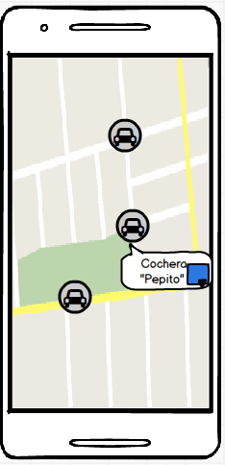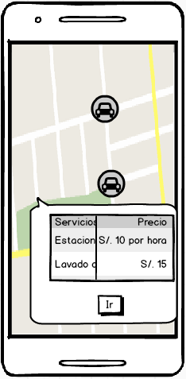

## Información Complementaria

No Aplica.

**Historia de las Revisiones**

|  |  |  |  |
| --- | --- | --- | --- |
| **Fecha** | **Versión** | **Descripción** | **Autor** |
| 04/05/2018 | 1.0 | Especificación del Caso de Uso Ver Detalle de Cochera | Kevin Olivares |
|  |  |  |  |
|  |  |  |  |
|  |  |  |  |